

三笠小中一貫ＣＳ

**コミュニティ・スクールだより**

**～学校・家庭・地域が手を取り合って～**

令和元年６月　コミュニティ・スクール事務局発行

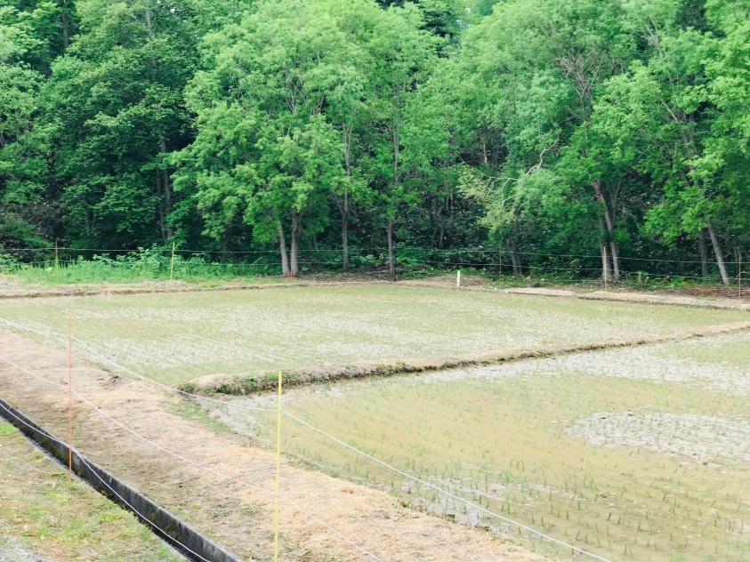

今年も告知ポスターを作製しました。

綺麗に苗が植えられています。

稲刈りが楽しみです。



田植え学習をしました！

　５月２８日(火)、田植え学習を行いました。今年度は三笠小学校５年生、三笠中学校１年生に加え、三笠高校１年生も参加しました。ボランティアも、保護者や地域の方に加え、今年も北海道教育大学札幌校の学生の方に参加していただき、総勢１７０名を超える大所帯での活動となりました。天気については昼から雨との予報が出ており、不安もありましたが、児童・生徒たちと、ボランティアの方々の素晴らしい連携プレーのおかげで、雨が降る前に全行程を終わらせることができました。

今回、田植え学習をするにあたって、苗の提供や当日の指導をしてくださった農業ボランティアの方々、保護者に地域の方々、北海道教育大学札幌校の学生の皆さん、本当にありがとうございました。

　来たる９月２４日(火)には稲刈り学習が行われます。一人でも多くのご参加お待ちしております。

**今年もコミュニティ・スクールをよろしくお願いします！**

三笠小学校・中学校にコミュニティ・スクール(以下ＣＳ)が導入されてから、今年で８年目を迎えました。

**コミュニティ・スクール**とは、**学校と家庭・地域が力を合わせて学校運営をサポートし、子どもたちのより良い学びにつなげるための取り組み**のことです。三笠小・中学校は北海道におけるＣＳ第1号として、毎年少しずつ活動を充実、改善させてきました。**今年度から、三笠高等学校も正式に参加することとなり、さらなる発展が期待されています。**

今年も田植え・稲刈り学習に加え、図書整理やプール学習、スキー学習など、ＣＳに関する学習を実施します。ぜひ子どもたちのよりよい学びのためにもご協力をよろしくお願いします。

**５月２８日(火)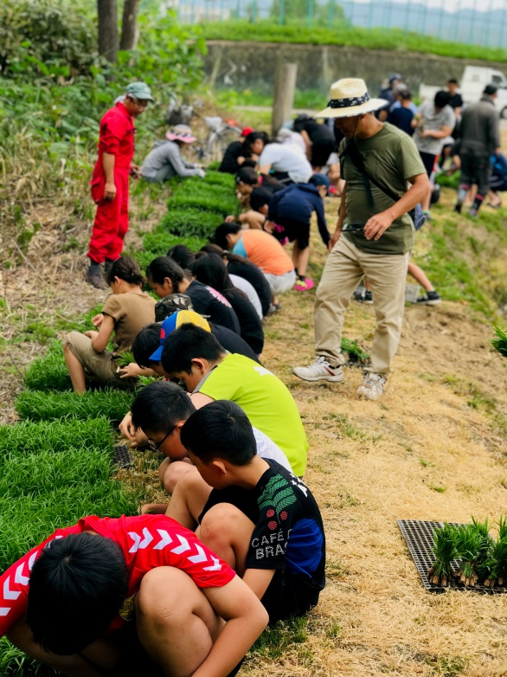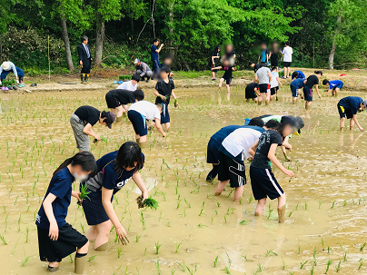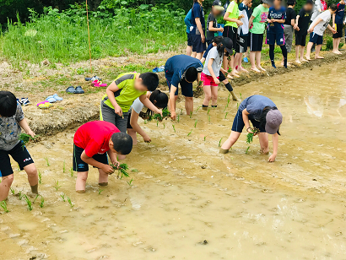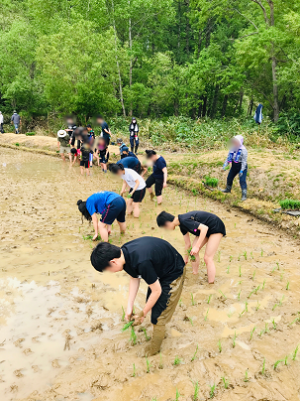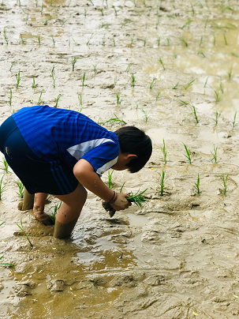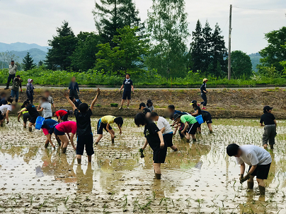田植え学習の様子**